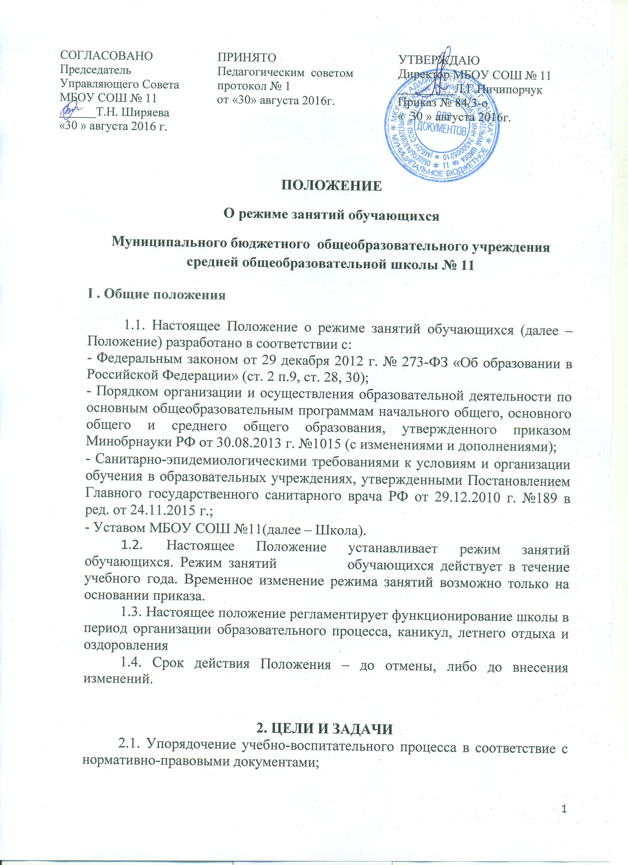

2.2. Обеспечение конституционных прав обучающихся на образование и здоровьесбережение.

3. РЕЖИМ ЗАНЯТИЙ ОБУЧАЮЩИХСЯ ВО ВРЕМЯ ОРГАНИЗАЦИИ ОБРАЗОВАТЕЛЬНОГО ПРОЦЕССА
3.1. Организация образовательного процесса регламентируется учебным планом, календарным учебным графиком, расписанием учебных занятий, элективных курсов, внеурочной деятельности, расписанием звонков.
3.2. Продолжительность учебного года: учебный год начинается 1 сентября. Если 1 –е сентября приходится на выходной день, то в этом случае учебный год начинается в первый, следующий за ним рабочий день
Продолжительность учебного года в 1 классе равна 33 недели, во 2-х – 4-х, 9-х, 11-х классах – 34 недели, 5-8-х, 10-х классах – количество учебных недель 35.
3.3.Регламентирование образовательного процесса: учебный год в 1-9 классах делится на четыре четверти, 10-11 классах на два полугодия.
Согласно Федеральному закону «Об образовании в Российской Федерации» каникулы – это плановые перерывы для отдыха и иных социальных целей в соответствии с законодательством об образовании и календарным учебным графиком (п.11 ч.1 ст.34). Каникулы включены в перечень мер по охране здоровья обучающихся (ст.41). Сроки начала и окончания каникул определяются образовательной организацией самостоятельно, и регулируется ежегодно календарным учебным графиком, определяющим конкретные сроки начала и окончания учебных четвертей и каникул. Календарный учебный график разрабатывается и утверждается ежегодно.
Для обучающихся 1 класса устанавливаются дополнительные каникулы в феврале месяце (7 календарных дней)
3.4. Регламентирование образовательного процесса на неделю: продолжительность учебной рабочей недели:
- 5-ти дневная рабочая неделя в 1 классах;
- 6-ти дневная рабочая неделя в 2 – 11 классах.
3.5. Регламентирование образовательного процесса на день:
3.5.1. Учебные занятия организуются в две смены. Внеурочная деятельность, элективные, индивидуально-групповые занятия организуются после учебных занятий с отведением времени на отдых ( не менее 45 минут).

3.5.2. Начало занятий в первой смене – в 8.30., во второй смене – 13.25.
3.5.3. Продолжительность урока:
45 минут – 2-11 классы
В 1 классе в оздоровительных целях и для облегчения процесса адаптации детей к требованиям общеобразовательного учреждения применяется "ступенчатый" метод постепенного наращивания учебной нагрузки:
- в сентябре, октябре - 3 урока по 35 минут каждый;
- в ноябре, декабре - 4 урока по 35 минут каждый;
-в январе-мае – 4 урока по 40 минут каждый.

3.5.4. Продолжительность перемен между уроками установлена в соответствии с Санитарно-эпидемиологическими правилами СанПиН 2.4.2.2821-10 «Гигиенические требования к условиям обучения в общественных учреждениях», п.10.12.
Первая, четвертая, пятая и шестая перемены длительностью по 10 минут, вторая и третья перемены по 20 минут. Количество уроков в неделю определяется учебным планом ОУ.
Общий объем нагрузки в течение дня не должен превышать:
- для обучающихся 1-х классов - 4 уроков и один раз в неделю 5 уроков за счет урока физической культуры;
- для обучающихся 2 - 4 классов - 5 уроков и один раз в неделю 6 уроков за счет урока физической культуры;
- для обучающихся 5 - 7 классов - не более 7 уроков;
- для обучающихся 8 - 11 классов - не более 8 уроков.
3.5.5. Урок начинается по звонку.
Дежурство педагогов на переменах осуществляется в соответствии с графиком дежурств, установленным приказом директора.
3.5.6. На уроках проводятся физкультурные минутки и гимнастика для глаз в соответствии с Санитарно-эпидемиологическими правилами СанПиН 2.4.2.2821-10 «Гигиенические требования к условиям обучения в общественных учреждениях», п.10.17, приложения № 4,5.
3.5.7. Организацию образовательного процесса осуществляют администрация и педагогические работники в соответствии с должностной инструкцией.
3.5.8. Учителям категорически запрещается впускать в класс посторонних лиц без предварительного разрешения директора школы, а в случае его отсутствия - дежурного администратора.
3.5.9. Педагогическим работникам категорически запрещается вести прием родителей во время учебных занятий.
3.5.10. Прием родителей (законных представителей) директором школы и заместителями директора осуществляется ежедневно с 16.00 до 17.00, в субботу с 8.00-12.00.
3.5.11. Запрещается отпускать учеников с уроков на различные мероприятия (репетиции, соревнования). Участие в мероприятиях определяется приказом по школе.
3.5.12. Запрещается удаление обучающихся из класса, моральное или физическое воздействие на обучающихся.
3.5.13. Учитель, ведущий последний урок, выводит детей этого класса в раздевалку и присутствует там до ухода из здания всех учеников.
3.6.Регламентация воспитательного процесса в школе:
3.6.1. Организация воспитательного процесса регламентируется расписанием внеурочной деятельности.
3.6.2. Проведение экскурсий, походов, выходов с детьми на внеклассные мероприятия за пределы школы разрешается только после издания соответствующего приказа директора школы.
3.6.3. Работа педагогов дополнительного образования определяется расписанием, утвержденным директором школы.
3.6.4. График питания обучающихся утверждается директором школы. Классные руководители сопровождают детей в столовую, присутствуют при приеме пищи детьми и обеспечивают порядок.
3.7. Изменения в расписании уроков и занятий дополнительного образования допускается по производственной необходимости (больничный лист, курсовая подготовка, участие в семинарах и мероприятиях и др.) и в случаях объявления карантина, приостановления образовательного процесса в связи с понижением температуры наружного воздуха по приказу директора школы.
3.8. Освоение общеобразовательной программы, в т. ч. отдельной части или всего объема учебного предмета, курса, дисциплины (модуля) общеобразовательной программы, сопровождается текущим контролем успеваемости и промежуточной аттестацией обучающихся. Формы, периодичность и порядок проведения текущего контроля успеваемости и промежуточной аттестации обучающихся определяются соответствующим Положением ОО о формах, периодичности, порядке текущего контроля успеваемости и промежуточной аттестации обучающихся.
3.9. В ОО применяется форма и система оценивания, установленная Положением ОО о формах, периодичности, порядке текущего контроля успеваемости и промежуточной аттестации обучающихся.

4. ЗАНЯТОСТЬ ОБУЧАЮЩИХСЯ В ПЕРИОД ЛЕТНЕГО ОТДЫХА И ОЗДОРОВЛЕНИЯ
4.1. Летняя кампания проводится с целью оздоровления обучающихся, воспитания у них трудолюбия, любви к окружающей среде, формирования здорового образа жизни и обеспечения занятости детей в летнее время.
4.2. Организация воспитательного процесса в летний период регламентируется приказом директора школы.

